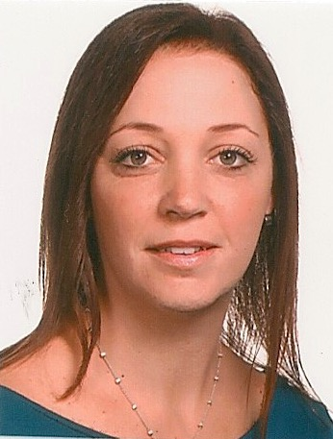

CURRICULUM VITAE

I DATOS PERSONALES:

APELLIDOS: Franco Prieto

NOMBRE: Mercedes

D.N.I.: 30.235.544 N.I.F.: C

F.NACIMIENTO: 17-02-1984

DOMICILIO: Calle Prudencia Nº. 43.
C.P. 41006, Sevilla.

TELF: 695 014 573

II DATOS ACADÉMICOS:

II.1 Módulo de Secretariado Informatizado
(Instituto de San Juan Bosco, Proyecto Garelli, Salesianos de la trinidad).

II.2 Módulo de formación: Informática, Orientación laboral y contabilidad
(Fundación Instituto de Ciencias del Hombre (SAE)).

II.1 Curso de Peluquería
(Impartido por el Ayuntamiento de Sevilla).

III EXPERIENCIA PROFESIONAL:

III.1 Empresa de limpieza M.C.M. (1,5 años)
(Limpiadora de oficinas, bloques…)

III.2 Heladería LOS VALENCIANO. (4 meses temporada)
(Dependienta).

III.3 Editorial GRUPALISES. (4 meses, 2003)
(Cajera y moza de almacén).

III.4 Gabinete de prensa PAUMAR. (2 años, 2003 /2005)
(Auxiliar Administrativa).

III.5 Inmobiliaria GESCAM. (7 meses, 2005 /2006)
(Auxiliar Administrativa).

III.6 Supermercado DIA S.L. (2 años, 2009 /2011)
(Cajera).
(Moza de Almacén).
(Panadera).
(Reponedora).
Etc…

III.7 LUCAS MORLANO S.L. (Franquicia del DIA). (2 años, 2011 /2013)
(Cajera).
(Moza de Almacén).
(Panadera).
(Reponedora).
Etc…

III.8 HORNO NUEVA FLORIDA. (6 meses, de Junio 2015 a Diciembre 2015)
(Dependienta, cajera de hostelería).

IV. DATOS DE INTERES:

- Carnet de conducir. (B).
- Vehículo propio.
- Disponibilidad horaria.
- Disponibilidad de incorporación inmediata.
- Capacidad de trabajo en equipo.

